児童調査票 市川市立南行徳小学校※児童氏名・保護者氏名欄には、戸籍と同じ文字・楷書でご記入ください。 ２部提出（コピー可）
- 令和 年度 年 組 番 |  |  |  |  |  | - 令和 年度 年 組 番
ふりがな  児童氏名 |  |  |  |  |  | 男・女 | 平成 年  月 日生
ふりがな  保護者氏名 |  |  |  |  |  | 児童との関係
現住所 |  | 千葉県市川市 丁目 番 号  電話 ０４７－
家  族  構  成 | 氏 名 |  | 続柄 | 年齢 | 勤務先と電話番号（パートも）兄弟関係は学校名学年、本校在学は年組 |  |  |  | 連絡優先順
家  族  構  成 |  |  |  |  | 勤務先 |  |  | 携帯
 |  |  |  |  |  |  |  | 勤務先電話
家  族  構  成 |  |  |  |  | 勤務先 |  |  | 携帯
 |  |  |  |  |  |  |  | 勤務先電話
★保護者以外の緊急時の連絡先（近所・親戚の方等）※依頼する方の了解をとってから記入してください。
氏名 ℡
★かかりつけの医療機関＜特にない場合は、記入しなくても結構です。＞
内科 ℡ | 眼科 ℡
外科（整形） ℡ | 耳鼻科 ℡
歯科 ℡ | その他 ℡
★薬の副作用・アレルギーなど＜生命に関わるものには赤丸をつけて内容をご記入ください。＞
薬の副作用  食べ物アレルギー | 健康のことで留意すべき点
備考 ※その他何かございましたらご記入ください。

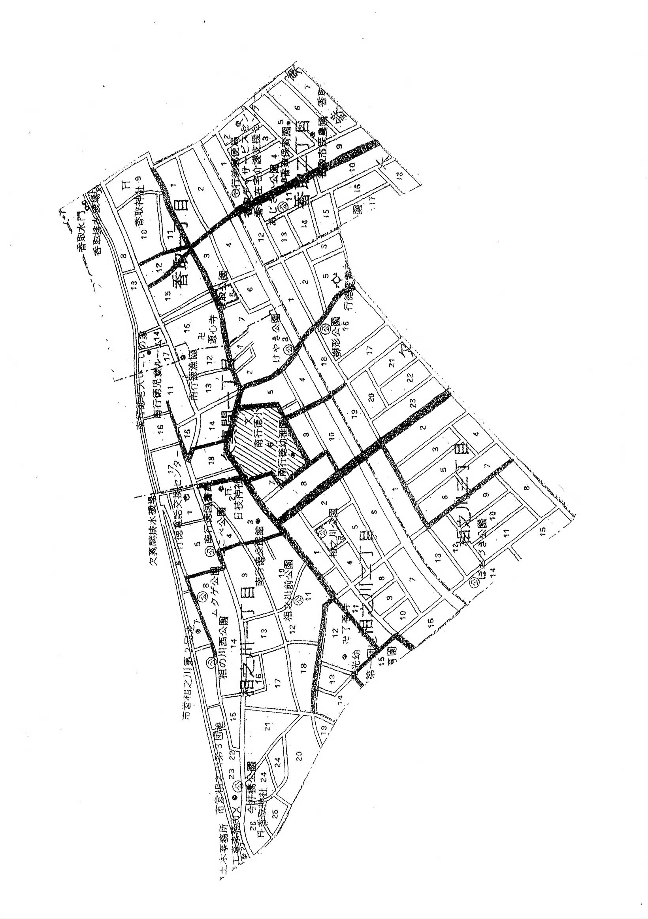
〇学校から自宅までの地図 （自宅から学校までの経路を赤で入れてください）

〈自宅付近の詳細図〉
マンションやアパート名、その他目標になるものを記入して、なるべく詳しく書いてください。
色 | 方面
赤 | 日枝神社，野田屋
緑① | 香取１・２丁目，郵便局
緑② | 香取１・２丁目，郵便局
オレンジ | セブンイレブン
青 | 幼稚園，相之川３丁目
ピンク① | 市営住宅，相之川１丁目
ピンク② | 相之川２丁目
黄緑 | 和光幼稚園，相之川２丁目
水色 | グリーンヒル市川，欠真間２丁目
白 | 小学校内保育クラブ（A・B・C）  南行徳公民館保育クラブ

黄緑
青
ピンク２
赤
オレンジ
水色
青
緑２
緑１
ピンク１

